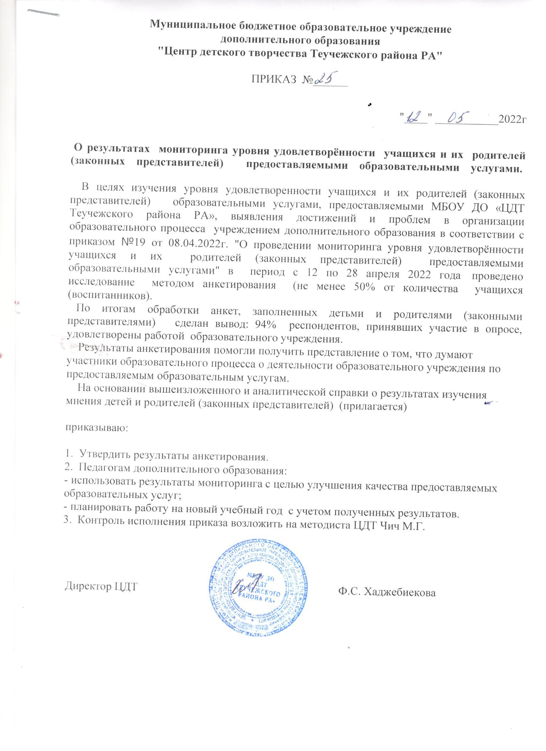

Итоги мониторинга удовлетворенности услугами дополнительного образования участниками детских объединений МБОУ ДО «Центр детского творчества Теучежского района РА» и их родителями в 2021-2022 учебном году.
С целью повышения качества обучения и организации совместной работы с родителями в МБОУ ДО "ЦДТ Теучежского района РА", в соответствии с приказом №19 от 08.04.2022г. "О проведении мониторинга уровня удовлетворённости учащихся и их родителей (законных представителей) предоставляемыми образовательными услугами" в период с 12.04.2022г. по 28.04.2022г. было проведено анкетирование 232 родителей детских объединений следующих направленностей:
- художественная ,
- физкультурно-спортивное,
- естественнонаучное,
- техническое,
- туристско-краеведческое.

Цель мониторинга – изучение социального заказа на дополнительное образование детей, сбор информации для принятия решения по повышению эффективности деятельности МБОУ ДО «Центр детского творчества Теучежского района РА» в 2022 году.

Задачи мониторинга:
1. Определить потребность детей, родителей в услугах дополнительного образования.
2. Определить уровень востребованности услуг, предлагаемых дополнительным образованием.
3. Определить качество услуг дополнительного образования в настоящий период.

Анкетирование обучающихся МБОУ ДО «Центр детского творчества» и их родителей проводилось педагогами дополнительного образования . Опрос проводился анонимно по индивидуальным бланкам анкет.
Дополнительное образование – один из социальных институтов, который осуществляет обучение, воспитание и развитие детей, подростков и молодежи. Это социально востребованная сфера, в которой заказчиками и потребителями образовательных услуг выступают дети и их родители (законные представители). В связи, с чем встаёт необходимость проведения социологических исследований, изучающих удовлетворённость потребителей качеством образовательных услуг. Ежегодно осуществляется изучение мнения непосредственных пользователей (обучающихся и родителей), что даёт возможность исследовать отношения обучающихся и их родителей к различным сторонам деятельности объединений.
Анкеты, предложенные родителям, включают ряд вопросов, в которых выясняется следующая информация: какое количество объединений посещает ребенок, смысл занятий для ребенка ( способствует познанию и пониманию окружающей жизни,
развивает интересы и способности ребенка, мотивирует к познанию и творчеству; обеспечивает самореализацию и т.д), оценка результативности посещения, удовлетворенность качеством предоставляемых услуг, что привлекает в объединении (рекомендации друзей и знакомых, реклама дополнительного образования;
качество услуг и гарантируемый результат, желание самого ребенка, удобное место расположения).

Обучающимся предлагается заполнить анкету, где выявляются в целом интересы ребят, приоритетная мотивация в выборе объединения и отношение к педагогу дополнительного образования. Анализ ответов обучающихся позволяет выяснить их мнение о тех сторонах образовательного и воспитательного процесса, которые способствовали формированию у них чувства удовлетворенности, заинтересованности в выбранных ими объединениях в соответствии с их интересами и увлечениями.
В опросе, проведенном в апреле 2022 года, приняли участие 467 человек. Анализ состава участников опроса показал, что в их лице представлены все направленности дополнительных образовательных программ, это обучающиеся, посещающие (или родители, чьи дети посещают), творческие объединения технической (14%) и художественной (57%) направленностей. Именно художественная направленность по данным мониторинга является наиболее востребованной и соответственно многочисленной.
- Декоративно – прикладное творчество - 47% детей,
- Техническое творчество - 11%
- Естественнонаучное направление -16%
- Туристско-краеведческое направление - 19%
- Спортивное - 7%

Анализ ответов родителей на вопросы анкеты:

1. Сколько объединений дополнительного образования в настоящее время посещает Ваш ребенок? показал, что:
- 1 объединение посещает 29% детей;
- 2 - 48 % детей;
- более 2-х - 23% детей.

2. Какие именно объединения посещает Ваш ребенок?
- Декоративно – прикладное творчество - 40% детей,
- Техническое творчество - 11%
- Естественнонаучное направление - 19%
- Туристско-краеведческое направление - 23%
- Спортивное- 7%

3. В течение какого периода времени Ваш ребенок посещает занятия?
Первый год -37%
Два - три года - 42%
Более трех лет -21%

4. В чем Вы видите смысл занятий для Вашего ребенка? Выберите из предложенных вариантов не более трех, наиболее значимых для Вас.
- способствует познанию и пониманию окружающей жизни - 16%
- развивает интересы и способности ребенка -23%
- мотивирует к познанию и творчеству -6%
- готовит к получению будущей профессии;
- обеспечивает самореализацию ребенка - 9%
- способствует успешному освоению образовательных программ;
- расширяет кругозор ребёнка и позволяет ему узнать то, что не проходят в школе -12
- позволяет получить опыт взаимодействия с детьми и взрослыми -11%
- развивает самостоятельность -11%
- позволяет проводить свободное время с пользой- 12%

5. Что являлось главной причиной выбора детского объединения дополнительного образования в нашем Учреждении?
- хорошие педагоги - 15%
- удобство расположения, близость к месту проживания -11%
- высокий уровень преподавания -16%
- хорошая репутация - 16%
- детские объединения посещают знакомые (одноклассники) ребенка -28%
- только в этом учреждении есть это детское объединение (секция) - 14%
- затрудняюсь ответить

6. Что привлекает Вас в объединении МБОУ ДО ЦДТ?
- рекомендации друзей и знакомых - 25%
-реклама дополнительного образования - 12%
- качество услуг и гарантируемый результат - 19%
- желание самого ребенка - 34%
- удобное место расположения - 14%

7. Устраивает ли Вас режим работы объединения дополнительного образования (дни, время, продолжительность занятия)?
-да - 100%
- частично
-не устраивает
-затрудняюсь ответить

8. Удовлетворяет ли Вас материально-техническое оснащение занятий в учреждении?
- да - 39%
- частично - 20%
- не удовлетворяет - 31%
- затрудняюсь ответить - 10%

9. Укажите, что именно, на ваш взгляд, необходимо улучшить в учреждении (по возможности аргументировать)?
- улучшить техническое оснащение кабинетов;
- больше привлекать детей к организации мероприятий;
- приобрести интеллектуально-развивающие игры для детей.

10. Удовлетворены ли Вы качеством предоставляемых образовательных услуг?
- Да - 76 %
- частично - 19%
- не удовлетворен
- затрудняюсь ответить - 5

11. Вы удовлетворены компетентностью (профессионализмом) работников ЦДТ при предоставлении образовательных услуг?
- Да - 77%
- частично - 21%
- не удовлетворен
- затрудняюсь ответить -2%

12.Готовы ли Вы рекомендовать организацию, в которой обучается ваш ребенок, родственникам, друзьям, знакомым?
-Да - 78%
-скорее да, чем нет-22%
- нет

Итоги мониторинга удовлетворенности родителей услугами МБОУ ДО «Центр детского творчества Теучежского района РА» в 2022 году.
В опросе участвовало 232 родителя (законных представителя). Для проведения социологического опроса была разработана анкета для родителей «Удовлетворенность образовательными услугами, предоставляемыми МБОУ ДО «Центр детского творчества Теучежского района РА», в которой предлагалось 12 вопросов.
По ответам родителей высокие значения степени удовлетворенности получили такие факторы, как: удовлетворенность качеством предоставляемых услуг. Родители также довольны компетентностью (профессионализмом) работников ЦДТ по отношению к детям и результатами деятельности, которые ребята демонстрируют родным, принося готовые изделия, наградные материалы. Родители высоко отметили и информированность о деятельности МБОУ ДО «Центр детского творчества», продолжительность и периодичность занятий. 98,7% опрошенных устраивает режим работы объединения. Мониторинг удовлетворенности родителей качеством предоставляемых услуг показал, что 95,4% респондентов довольны качеством оказываемых услуг, зато 4,6% участников опроса затруднились ответить на этот вопрос, 34% родителей не довольны материально-техническими условиями ЦДТ, а еще 10% затруднились ответить на этот вопрос. Общий уровень удовлетворенности образовательной услугой в среднем составляет 93%, что соответствует высокому уровню удовлетворённости. Сравнительный анализ с аналогичным периодом 2021 года показывает, что доля потребителей, удовлетворенных качеством предоставляемой образовательной услуги, возросла на 2,4%. Ценность дополнительного образования детей состоит в том, что оно усиливает вариативную составляющую общего образования, способствует практическому приложению знаний и навыков, полученных в школе, стимулирует познавательную мотивацию обучающихся. А главное — в условиях дополнительного образования дети могут развивать свой творческий потенциал, навыки адаптации к современному обществу и получают возможность полноценной организации свободного времени.
При анализе ответов родителей (законных представителей) на вопросы анкет прослеживается динамика удовлетворённости учебно-воспитательным процессом в объединениях МБОУ ДО «Центр детского творчества Теучежского района РА». Анкетирование показывает высокую заинтересованность родителей, их активное включение в образовательный процесс, ориентацию на совместную деятельность с педагогами и детьми. Как показал опрос, 48% детей посещает 2 объединения и 23 % - более двух объединений, что на 2% больше, чем в прошлом, 2021 году.
По мнению родителей вовлеченность в объединения дополнительного образования будет способствовать подготовке к выбору будущей профессии, разностороннему развитию личности ребенка, а также способствует познанию и пониманию окружающей жизни - 18%. Каждый четвертый (23%) отметил , что занятие в объединении развивает интересы и способности ребенка и развивает самостоятельность, более 12% родителей считают, что занятия в кружке способствует успешному освоению образовательных программ, расширяет кругозор ребёнка и позволяет ему узнать то, что не проходят в школе, 23% родителей считают, что развивается самостоятельность и занятия способствуют проводить свободное время с пользой.
На основании итогов мониторинга можно внести предложения по улучшению качества оказания услуг дополнительного образования и развития учреждения:
1.Привлекать внебюджетные источники финансирования для укрепления материально-технической базы учреждения современным учебным и технологическим оборудованием. 2.Активно информировать потребителей образовательной услуги о результатах деятельности образовательного учреждения.
3.Развивать внутриучрежденческую культуру для повышения имиджа организации среди населения района.

Мониторинг удовлетворённости обучающихся услугами МБОУ ДО "Центр детского творчества Теучежского района РА" в 2021-2022 учебном году.

В анкетировании приняли участие 467 человек, что составляет 44,8% от
общего контингента.
В результате обработки анкет мы получили следующие данные:
На вопросы анкет получены ответы:
1.Откуда вы узнали о программе, по которой обучаетесь?
- Рассказали друзья, знакомые - 49%
- Привели родители - 40%
- Предложили в ЦДТ - 11%

2. Почему вы выбрали именно эту программу:
- перспективная - 24%
-по рекомендации - 35%
- доступная - 14%
- хороший педагог - 27%

3. Какая форма обучения Вам больше нравится?
-игровая - 49%
- практическая -21%
- командная - 23%
- индивидуальная 7%

4. Соответствует ли программа вашему возрасту?
- да - 94%
-нет - 6%
-затрудняюсь ответить

5. Всегда ли вам доступна информация, касающаяся расписания занятий мероприятий (соревнований, конкурсов)?
- да - 100%
- нет -
- затрудняюсь ответить-

6. Доступны ли вам дополнительные источники (учебники, методические пособия, интернет-ресурсы)?
- да - 81%
- нет - 19%

7. Удовлетворяет ли вашим потребностям компьютерное обеспечение учебного процесса?
-да - 76%
- нет 24%

8. Удовлетворяет ли вас техническое оснащение учебных классов и лабораторий?
- да - 79%
- нет - 4%
- не в полной мере - 6%
- в большей степени удовлетворяют - 11%

9. Считаете ли Вы, что программа по которой Вы обучаетесь является современной?
-да - 100%
-нет -

10. Удовлетворены ли Вы качеством преподавания?
- да - 100%
- нет -

Как показало анкетирование, занятия развивают творческие способности ребёнка, их духовное развитие и этому способствует выбор программ. Поэтому ребята, в основном, выбирают программы, которые считают для себя:
- более перспективными - 24% опрошенных,
- доступными — 14%,
- «хороший педагог» - 27% учеников,
- по рекомендации друзей - 35 % .
Педагоги используют различные формы, методы и технологии работы с детьми, которые позволяют им добиться успеха, развивать персональные качества.
Основополагающим методом любой направленности и возрастной категории детей является индивидуальный подход в обучении, выявление личных интересов ребят. Для детей дошкольного и младшего школьного возраста педагоги чаще используют игровую деятельность, т.к. именно игра занимает ведущую роль в жизни ребёнка. В целом, формы, методы и технологии работы с обучающимися разнообразны: игры, практические занятия, конкурсы, проекты, экскурсии, разучивание стихов и песен, инсценирование сказок.
Результаты анкетирования свидетельствуют о том, что детям нравятся такие формы обучения как: игровая - 47% опрошенных, практическая (проекты, работа с инструментами и оборудованием) — 23%, командная — 23%, индивидуальная -7% участников.
Таким образом, каждый педагог стремится создать рабочую обстановку, направленную на достижение сотрудничества, учитывая личные качества каждого ребёнка.
В ходе совместной деятельности руководитель объединения становится для ребёнка «значимым взрослым», чаще доброжелательным наставником или авторитетом, примером для подражания. Совместное творчество объединяет детей в процессе работы, что создаёт благоприятную обстановку в коллективе. Однако, зачастую, у обучающихся в объединении создаётся ситуация конкуренции, когда ребята смотрят друг на друга и хотят быть лучшими, более чётко выполнить ту или иную технику задания, поэтому редко, но случаются конфликты, которые педагоги устраняют. 100% ребят удовлетворены качеством преподавания.
В целом, детей ( почти 90%) удовлетворяет или в большей степени удовлетворяет техническое оснащение учебных классов, в которых они занимаются и 10% опрошенных не удовлетворены оснащением учебного процесса. Для создания комфортного климата педагоги стремятся, чтобы:
- каждый обучающийся при проведении занятий был обеспечен необходимым оборудованием и инвентарем, для компетентного решения поставленных задач;
- у каждого ребенка формировалось положительное отношение к себе, чувство собственной уникальности, ценности.
Ребятам (100%) доступна информация, касающаяся расписания учебных занятий, мероприятий, конкурсов.
Таким образом, результатами нашей работы стали не только реализация определенных образовательных программ, но и удовлетворенность качеством преподавания: конкретные знания, умения и навыки, которыми овладевает каждый ребёнок в своём объёме, т. е. происходит личностный рост ребёнка.
Получив такие результаты, можно говорить о том, что детям интересен процесс обучения, который им предлагается, у них есть желание к познанию чего-то нового, есть потребность проявлять себя в творческой деятельности. Всё это очень важно, так как ведёт к формированию мотивационной сферы ребёнка.
Мотивация учения, ориентированная на удовлетворение познавательных интересов, ведёт к дальнейшему обучению ребёнка.

Выводы:
Удовлетворенность родителей и обучающихся качеством предоставляемых дополнительных образовательных услуг является своеобразной оценкой работы системы дополнительного образования в целом. Проведенный опрос показал, что оценка, полученная со стороны родителей и детей, весьма высока. Так, удельный вес тех, кто удовлетворен качеством услуг, предоставляемых в учреждении, составил в среднем по области 97% (ответы «Удовлетворен полностью» и «частично удовлетворен»).
Численность тех, кто «не удовлетворен» качеством образования составляет 0%. Затруднились с оценкой 3%. Но необходимо улучшить материально-техническое обеспечение детских объединений. Максимально привлечь к деятельности ЦДТ организации и физических лиц, способных оказать материальную помощь, в том числе и в лице родителей. Также шире привлекать родителей к участию в учебно-воспитательной деятельности объединений, практиковать совместные мероприятия и наладить более тесный контакт с образовательными учебными заведениями, на базе которых работают педагоги МБОУ ДО "Центр детского творчества Теучежского района РА" по обеспечению условий организации учебно-воспитательной деятельности и совместной работе.
Большинство родителей МБОУ ДО "Центр детского творчества Теучежского района РА" считают, что получаемое дополнительное образование, обеспечивает самореализацию ребенка (9%).
По результатам анализа анкет обучающихся и их родителей (законных представителей) можно сделать следующие выводы: высокую оценку качества дополнительного образования, получаемого в МБОУ ДО "Центр детского творчества", дали около 95% родителей (законных представителей) и 100% обучающихся.
В результате исследования было выявлено положительное отношение участников образовательного процесса к работе объединений по интересам:
- способствует познанию и пониманию окружающей жизни;
- развивает интересы и способности ребенка;
- мотивирует к познанию и творчеству;
- способствует успешному освоению образовательных программ;
- расширяет кругозор ребёнка и позволяет ему узнать то, что не проходят в школе;
- позволяет получить опыт взаимодействия с детьми и взрослыми;
- развивает самостоятельность;
- позволяет проводить свободное время с пользой.
Родители предъявляют достаточно высокие требования к организации дополнительного образования. Продолжительность обучения детей в объединениях дополнительного
образования является одним из показателей удовлетворенности качеством получаемых услуг. По данным опроса более половины респондентов посещают объединения дополнительного образования достаточно продолжительный срок.

Информацию подготовила методист Чич М.Г.

